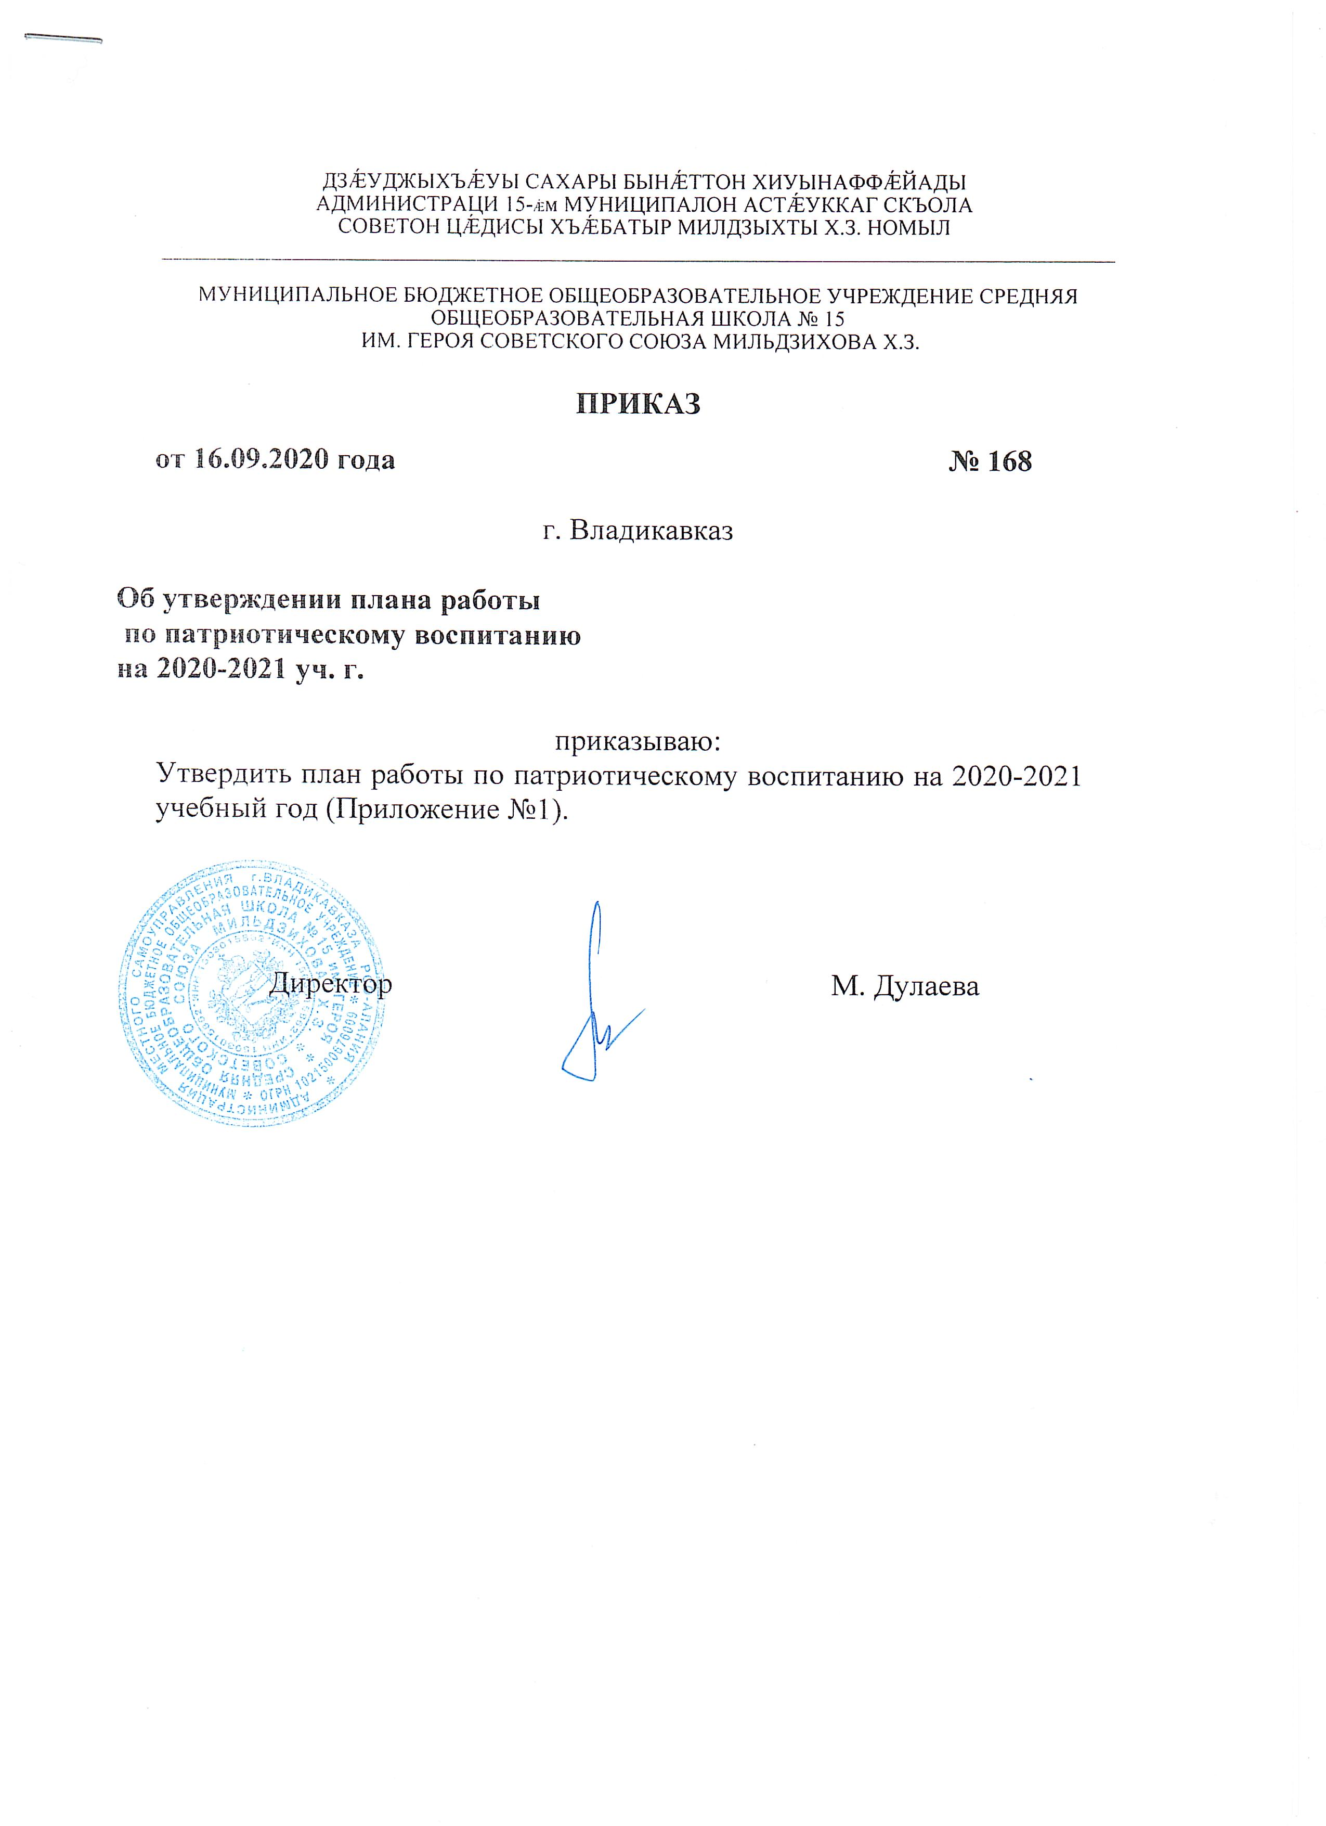
Приложение №1
к приказу №168 от 16.09.2020

План
по патриотическому воспитанию

Цель: формирование российской гражданской идентичности, развитие патриотизма и гражданской солидарности, развитие умений организации и осуществления сотрудничества, формирование навыков успешной социализации, представлений об общественных приоритетах и ценностях.
Планируемый результат: ценностное отношение к России, своему народу, селу, городу, отечественному культурно-историческому наследию, государственной символике, законам Российской Федерации, родным языкам: русскому и языку своего народа (осетинский), народным традициям, старшему поколению.
№ | Мероприятие | Сроки | Ответственные
1 | «День Знаний» | 1.09 | Заместитель директора по ВР  Классные руководители
2 | Урок мужества, посвященный 75 годовщине ВОВ | 2.09 | Заместитель директора по ВР  Классные руководители
2 | Линейка «Памяти жертв терроризма». «Беслан. Помним! Скорбим!»» | 3.09 | Заместитель директора по ВР  Классные руководители.
3 | Международный день пожилых людей | 1.10 | Заместитель директора по ВР  Классные руководители.
4 | Международный день учителя | 5.10 | Заместитель директора по ВР  Классные руководители
5 | День народного единства | 4.11 | Заместитель директора по ВР  Классные руководители
6 | Международный День толерантности | 16.11 | Заместитель директора по ВР  Классные руководители
7 | День матери | 25.11 | Заместитель директора по ВР  Классные руководители
8 | День Неизвестного Солдата | 3.12 | Заместитель директора по ВР  Классные руководители
9 | День героев Отечества | 9.12 | Заместитель директора по ВР  Классные руководители
10 | Мероприятия, посвященные Дню Конституции РФ. Открытое мероприятие в 7 – 9 классах «Я – гражданин России!», посвященное Дню Конституции. | 12.12 | Заместитель директора по ВР  Классные руководители.
11 | День разгрома советскими войсками немецко-фашистских войск в Сталинградской битве (1943 г.) | 2.02 | Заместитель директора по ВР  Классные руководители
12 | День памяти юного героя-антифашиста | 8.02 | Заместитель директора по ВР  Классные руководители
13 | День памяти о россиянах, исполнявших служебный долг за пределами Отечества. День вывода советских войск из республики Афганистан (1989) | 15.02 | Заместитель директора по ВР  Классные руководители
14 | Месячник патриотической работы, посвященный Дню Защитника Отечества | 1-23.02 | Заместитель директора по ВР  Классные руководители
15 | День космонавтики | 12.04 | Заместитель директора по ВР  Классные руководители
16 | День пожарной охраны. Тематический урок ОБЖ | 30.04 | Заместитель директора по ВР  Классные руководители
17 | Торжественное мероприятие, посвященное 76-й годовщине Победы советского народа в Великой Отечественной войне Уроки мужества.  Концерт обучающихся,  возложение цветов к памятникам павшим.  Участие обучающихся, родителей, ветеранов в шествии «Бессмертный полк» | 1-9.05 | Заместитель директора по ВР  Классные руководители
18 | День защиты детей | 1.06 | Заместитель директора по ВР  Классные руководители
19 | День России | 12.06 | Заместитель директора по ВР  Классные руководители
20 | День памяти и скорби – день начала Великой Отечественной войны (1941 г.) | 22.06 | Заместитель директора по ВР  Классные руководители
21 | Организация экскурсии в музеи района с целью ознакомления с экспозициями по истории Великой Отечественной войны | В течение года | Заместитель директора по ВР  Классные руководители
22 | Поздравление на дому ветеранов войны, тружеников тыла с праздниками | В течение года | Заместитель директора по ВР  Классные руководители
23 | Участие в добровольческом движении и проведение акции: «Ветеран живет рядом» в целях оказания помощи одиноким ветеранам войны, труженикам тыла, ветеранам труда | В течение года | Заместитель директора по ВР  Классные руководители

